NOEN ORD OM LØPSTEKNIKK
For trimmere, for sprintere og for konkurranseløpere
Av Hans Foosnæs, mars 2020

Mange personlige løpestiler.
Alle har sin egen løpestil som de har brukt i mange år. Og det finns ikke noen optimal teknikk som gjelder for absolutt alle. Men det viktigste handler dette om å få mest mulig kraft framover, med minst mulig energiforbruk.

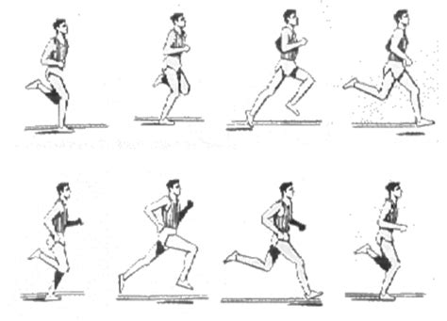

Det kan derfor være gunstig å tenke litt på løpsteknikk neste gang du er ute på løpetur.
I det følgende har jeg tatt med litt om det jeg mener har størst betydning for å bruke minst energi når en løper, enten på trimtur, på langtur, på intervalltrening, på sprinttrening eller på andre formål med løpeøkta.

MEKANIKK, KREFTER SOM VIRKER I ET LØPESTEG:

Kreftene i et fraspark er (se figur under):
K er krafta som virker fra deg mot marka/gulvet den krafta du sparker fra med.
Motkrafta til K er den krafta K’ som virker fra underlaget på deg som løper.
K’ virker selvsagt på det beinet som er i kontakt med marka.
K’ kan deles opp i krafta framover (som er friksjonskrafta R, og er den krafta som bringer deg framover) og normalkrafta N (som går rett opp, normalt på underlaget).
En god løper finner selv en god balanse mellom R og N. Hvis N blir for stor, vil mye krefter brukes på bevegelse opp og ned. Hvis du satser på stor R og liten N, vil K’ bli mindre og få en ugunstig retning.

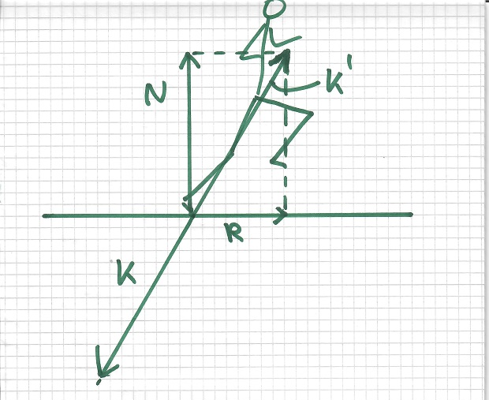

FASER I ET LØPESTEG:
Vi kan dele inn bevegelsen på føttene i framre og bakre støttefase, framre og bakre svingfase. Se figur (figurene er fra Bauersfeld, Schrøter: Grundlagen der Leichtahtletik, Sportverlag Berlin 1980):
Svingfasen fra fraspark til fotisett foran (det mørke beinet)
Legg merke til framføring med mest mulig spisst kne (hælen opp i mot rumpa).

Støttefasen (fra framre fotisett til fraspark) det mørke beinet:
Fotisett litt foran kroppen, (tyngdepunktet) ved fotisettet.
Ellers observerer vi:
Ved rolig jogg, løpere og trimmere: Landing på hæl eller hele yttersiden.
Mellom- og langdistanse med god fart: Landing mellomting mellom hæl og tåball eller bare tåball og toucher bare nedi med hælen.
Sprint: Landing på mest på tåball.
For alle er det viktig at frasparket er mest med tåball og tærne.

FOTISETT OG FRASPARK

Mer om fotisett, fraspark:
Normalt starter fotisettet på utsida av hælen, ruller framover og avslutter med fraspark på stortå-sida. Foten beveger seg altså litt innover i steget, dette bidrar til å absorbere støt. Begrepet pronasjon beskriver denne bevegelsen.
Overpronasjon betyr at bevegelsen innover er overdrevet, dvs større belastning på innsiden av foten. Med merking av fotisettet kan det sees mye av innersida av foten.
Ved underpronasjon vil bare yttersida av foten vises når merking foretas.
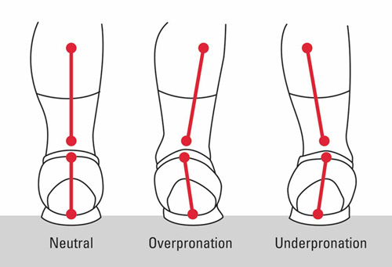

NOEN ENKLE NORMER:

Noen enkle regler:
Alle som løper har sin egen stil. Reglene under er selvsagt bare veiledende.
- Fotisett og ankelbruk er behandlet ovenfor. Avvik fra normen kan føre til belastningsskader.
- Bruk anklene, det er anklene som skaper mye av krafta mot underlaget. Hurtighetsegenskapene sitter mye i bruken av ankelstrekkerne (muskler i leggen).
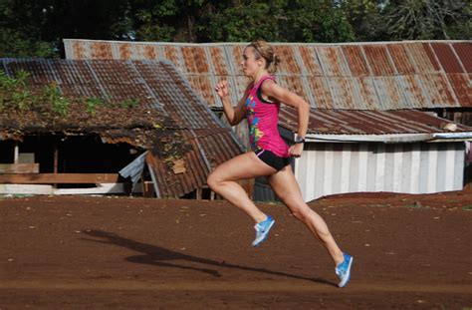
- La spisst kne lage «hull» i lufta foran deg for hvert steg.
- Pendle anklene mest mulig opp bak deg, så mye som mulig opp mot rumpa. Da blir treghetsmomentet i rotasjonen rundt kne og hofte minst mulig. Mange langdistanseløpere løper med liten rotasjon rundt kne, hofte, (strake bein?). Det brukes da unødig energi i framføringa.
- Vi ser av figuren over at like før framre støttefase, strekkes beinet litt i kneet, «grafsetak» som mange kaller det.
- Godt kneløft er spesielt viktig i sprint og hurtige mellomdistanser.
Godt fraspark også viktig. Fullfør steget.
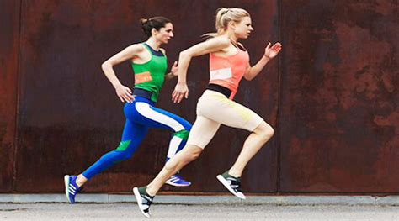

Men vær oppmerksom på:
- Løpere som lander mye på tåball (framre støttefase), har en tendens til å ha fotisettet litt for langt fram, med litt brems som resultat. Overdreven bruka av landing på tåball kan også føre til belastningsskader.

- Hofta må komme opp og fram for å skape gunstige betingelser for frasparket.
Ikke knekk i hofta. Hvis du sitter for mye bakpå, så bør du justere hele kroppen fram, ikke med å knekke i hofta. Se figur under.
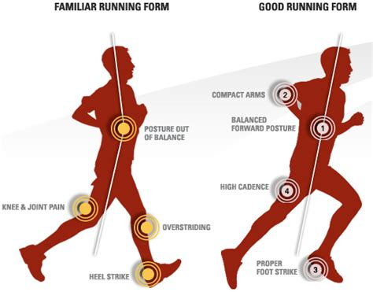

- Hvis armene går på tvers, fører det til at frasparket også går litt på tvers. Dermed blir krafta framover mindre og mye energi går til spille.
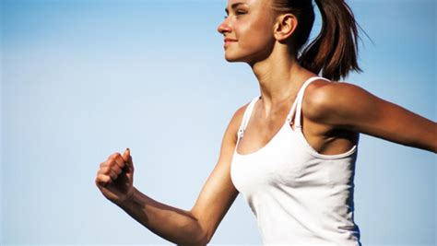

- Armbevegelsene bør ha skuldrene som akse, ikke albueleddet. Den som løper fort (sprint), har armene litt høyere enn løpere på mellomdistanse. Men hvis armene kommer for høyt, så låser du skuldra og det fører ofte til uønsket dreining i hele overkroppen på hvert steg.

- Ha blikket retta rett framover, løft haka, ha minst mulig bevegelse opp og ned. Du kan se på skuldrene om kroppen går opp og ned, som vi bør unngå mest mulig.

GODE ARTIKLER OM TEKNIKK OG LØPESKO:

https://www.oslosportslager.no/magasinet/hva-er-pronasjon-618.aspx?gclid=Cj0KCQjwjcfzBRCHARIsAO-1_OrX5V_UegB-ve6Yj_usm8xzEZpUJDdGB_phiwPr31zp5bRomZcIgiAaAkeOEALw_wcB

https://naprapatbloggen.no/diagnoser/5-vanlige-lopeskader/

https://www.dinside.no/fritid/dinside-tester-lopestegsanalyser/61276361

TRENINGSFORMER FOR LØPSTEKNIKK, HURTIGHET.

1. Teknikkøvelser:
i. Tripplings 20m + løp 20m
ii. Høye kneløft (HK) 20m + løp 20m
iii. Oppspark bak 20m + løp 20m, land på tåball
iv. Sprunglauf, løp med lange steg, men med kneløft. Kan også hoppe med steg, men da blir det mer spensttrening.
v. Sette sammen til «foreleg reach», 20m + løp 20m
vi. Akselerasjonsløp, 20m HK + 30-40m løp
vii. Koordinasjonsløp over 30-50m, bare 85-90% av full fart

2. Hurtighet:
HUSK AT FART = STEGLENDE x FREKVENS
i. Starten: forskjellige reaksjonsøvelser, utgangspunkt liggende, stående start
ii. Akselerasjon: tresteg uten tilløp, korte sprunglauf, 15m-30m løp på tid
iii. Frekvens: Løp over lave hekker, stige
iii. Maks fart: 30-40m sprint med 10m tilløp (flying), løp i slakk unnabakke, løp i medvind, bruk stoppeklokke, fart 95-98% av maks.
iv. Sprintutholdenhet: Sprint over 60-100m, sprint i motbakke, fosfattrening (2x5-6 x 60m med pauser 2 min)
v. Spenst: Jamfothopp over hekker, flerstegshopp, 5 hink, 5-steg, trappespenst.
vi. Eksplosiv styrke: Vekter med 20-30 kg. Knebøy, ettbeinsknebøy, utfallsteg
vii. Submaks styrke: Vekter 40-60 kg, knebøy,
viii. Maks styrke: 60-120 kg, knebøy frivending mm.

